动态速度磁栅误差拟合静态速度磁栅
误差说明

1. 引言
在数控机床全行程标定与补偿中，磁栅尺测量误差会随Z轴位置、进给速度 F以及机床热状态发生变化。现场标定通常在不同热态（冷机、热机运行 15/30/45 分钟）下，于多个Z位置、多种进给速度（如F2000～F10000）采集测量值，并得到各工况下的基准误差F0（真值曲线）。
工程上希望建立统一数学模型：在已知位置Z、进给F及当前测量误差 $\text{(}{\text{E}}_{\text{magF}}\text{)}$时，快速估计该热态下的$\text{(}{\text{E}}_{\text{magF}\text{0}}\text{)}$真值，用于误差补偿、融合预测或工艺分析。

2. 算法原理与建模方法
实现的是一种多元线性回归模型，核心思想为：
用Z的三次多项式描述沿行程的位置相关误差形态，用F、${\text{E}}_{\text{magF}}$的线性项描述进给与测量值对${\text{E}}_{\text{magF}\text{0}}$的影响，在全部热状态样本混合的条件下训练单一全局模型，学习目标：构造映射$\text{(}\hat{\text{y}}\text{=}\text{f}\text{(}\text{Z}\text{,}\text{F}\text{,}{\text{E}}_{\text{m}\text{agF}}\text{))}$，使$\text{(}\hat{\text{y}}\text{)}$逼近(y)。
设回归系数为$\text{(}\text{β}\text{=[}{\text{β}}_{\text{0}}\text{,…,}{\text{β}}_{\text{5}}\text{])}$，则预测值为：
$$\text{[}\hat{\text{y}}\text{=}{\text{β}}_{\text{0}}\text{+}{\text{β}}_{\text{1}}\text{Z}\text{+}{\text{β}}_{\text{2}}{\text{Z}}^{\text{2}}\text{+}{\text{β}}_{\text{3}}{\text{Z}}^{\text{3}}\text{+}{\text{β}}_{\text{4}}\text{F}\text{+}{\text{β}}_{\text{5}}{\text{E}}_{\text{m}\text{agF}}\text{]}$$
采用普通最小二乘（OLS）最小化残差平方和：
$$\text{[}\underset{}{\text{min}}{\text{β}}\sum{{\text{i}\text{=1}}^{\text{N}}}\text{(}{\text{y}}_{\text{i}}\text{−}{\text{x}}_{\text{i}}^{\text{⊤}}\text{β}{\text{)}}^{\text{2}}\text{]}$$

3. 性能量化对比

3.1 全域性能
指标 | 数值
R² | 0.9832
RMSE | 0.00366 mm
MaxRes | 0.01526 mm

3.2 分热状态性能
热状态 | R² | RMSE (mm) | MaxRes (mm)
冷机 | 0.9304 | 0.00398 | 0.01075
热机15分钟 | 0.9605 | 0.00375 | 0.01526
热机30分钟 | 0.9752 | 0.00346 | 0.01510
热机45分钟 | 0.9756 | 0.00342 | 0.01502

3.3. 拟合曲线形态
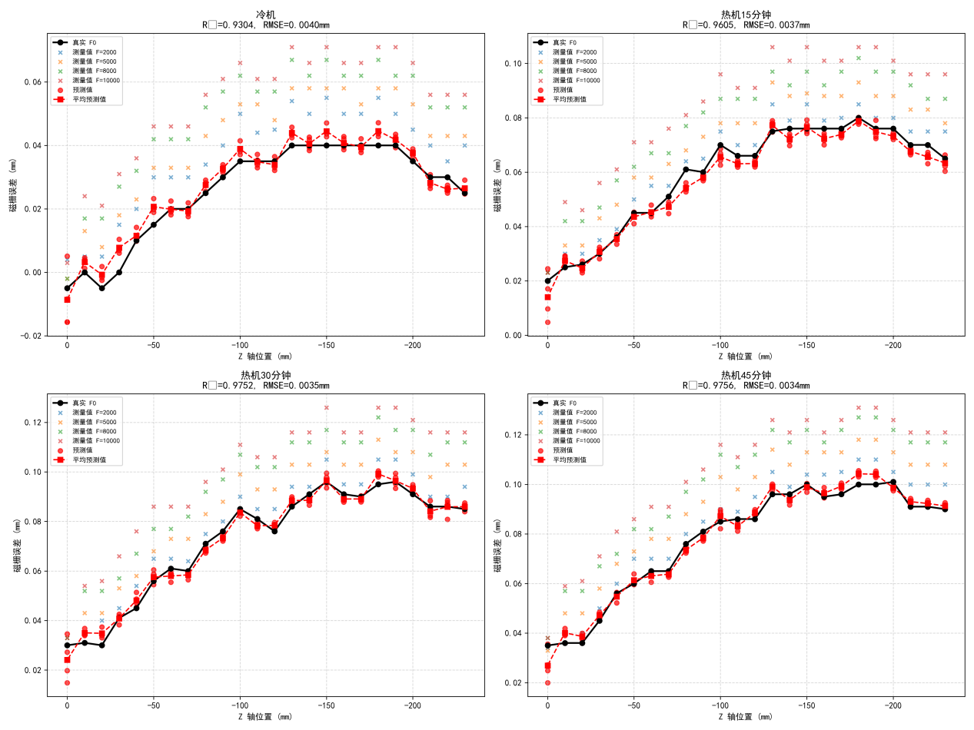
黑色 F0 曲线：随Z呈非线性变化（行程中部误差抬升），Z三次多项式用于拟合该形态；
测量散点（×）：各进给速度F下的${\text{E}}_{\text{magF}}$往往高于或偏离F0，体现进给动态测量效应；
红色预测散点：围绕F0曲线分布。

3.4. 结论
该算法建立了基于$\text{([1,}\text{Z}\text{,}{\text{Z}}^{\text{2}}\text{,}{\text{Z}}^{\text{3}}\text{,}\text{F}\text{,}{\text{E}}_{\text{meas}}\text{])}$的多元线性回归模型，在384个混合样本上实现统一静态进给速度F0的磁栅误差估计，样本内R²≈0.983、RMSE≈0.0037 mm、MaxRes≈0.0152。
模型以Z三次多项式刻画行程误差形态，以F与$\text{(}{\text{E}}_{\text{m}\text{agF}}\text{)}$线性项刻画进给与测量修正，截距b提供全局基准，结构清晰、便于工程实现。

